บทที่ 6
Microsoft OLAP Client Architecture

6.1 สถาปัตยกรรมไคลเอ็นต์ภายใน Analysis Service
หัวใจของสถาปัตยกรรมไคลเอ็นต์ คือ PivotTable Service โดยจะทำหน้าที่เป็นตัวติดต่อกับAnalysis server และจะสร้างอินเตอร์เฟสซึ่งจะเรียกใช้โดยโปรแกรมประยุกต์ไคลเอ็นต์ ในการเข้าถึงข้อมูล OLAP โปรแกรมประยุกต์ไคลเอ็นต์สามารถเรียกใช้ PivotTable Service ได้โดยเรียกผ่านอินเตอร์เฟสของ OLE DB เมื่อใช้โปรแกรมภาษา C++ หรือใช้ Microsoft ActiveX Data Object (ADO) เมื่อใช้โปรแกรมพวก Visual Basic ดังรูปที่ 6-1

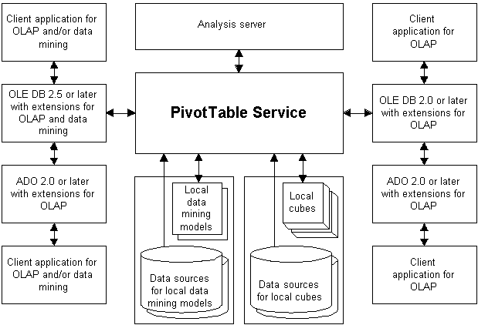

รูปที่ 6-1 แสดงโครงสร้างของไคลเอ็นต์ใน Analysis Service
6.2 PivotTable Service
PivotTable Service คือ OLE DB Provider สำหรับข้อมูลมัลติไดเมนชันแนล นั่นคือ PivotTable Service จะสร้างฟังก์ชันของ OLE DB ให้แอพพลิเคชันเรียกใช้ในการเข้าถึงข้อมูลมัลติไดเมนชันแนลและนอกจากนี้ PivotTable Service ยังสามารถดึงข้อมูลที่เป็นตารางหรือข้อมูลที่เป็นมัลติไดเมนชันแนลเพื่อให้รองรับกับการใช้ SQL หรือ MDX ( MultiDimensional eXpression )
PivotTable Sevice สามารถสร้างไฟล์โลคอลคิวบ์ (local cube) ที่เก็บข้อมูลจากคิวบ์บนเครื่องเซิร์ฟเวอร์หรือข้อมูลจากรีเลชันแนลดาต้าเบส OLEDB, โลคอลคิวบ์สามารถเก็บข้อมูลที่เป็นแฟ้มข้อมูลคิวบ์แบบมัลติไดเมนชันแนลบนเครื่องไคลเอ็นต์และยังสามารถใช้การวิเคราะห์แบบออฟไลน์ (Off-line) ได้ นั่นคือถ้าโลคอลมีการเก็บข้อมูลแบบ Multidimensional OLAP (MOLAP) ก็จะสามารถทำได้โดยไม่ต้องทำการเชื่อมต่อไปยัง Analysis Server
PivotTable Service ถูกออกแบบสำหรับการวิเคราะห์ข้อมูลทั้งแบบออนไลน์และออฟไลน์ เมื่อมีการร้องขอมาจากเครื่องไคลเอ็นต์ทาง Analysis Server ก็จะทำการประมวลผลการร้องขอเหล่านั้นและสร้างเซตข้อมูลจากส่วนของข้อมูลที่มีการรวมค่าไว้ก่อนหรือจากการประมวลผลการรวมค่าใหม่ เมื่อทำเสร็จ Analysis Server ก็จะส่งเซตข้อมูลกลับไปให้ยังเครื่องไคลเอ็นต์ที่ร้องขอมา
เราสามารถพัฒนาโปรแกรมประยุกต์ไคล์เอ็นต์ซึ่งเรียกใช้ PivotTable Service ได้หลายวิธี นั่นคือสามารถใช้ Microsoft ActiveX Data Objects Multidimensional (ADO MD) สำหรับการพัฒนาโปรแกรมด้วยภาษาที่มีลักษณะเป็น Component Object Model (COM) Automation เช่น Visual Basic หรือ ASP หรืออีกวิธีก็คือการใช้ OLE DB สำหรับการพัฒนาโปรแกรมด้วยภาษา C++

6.2.1 ลักษณะเด่นของ PivotTable Service
- ความสามารถในการปรับปรุงประสิทธิภาพของโปรแกรมประยุกต์ไคลเอ็นต์ในการเข้าถึง ข้อมูลของ OLAP
- PivotTable Service จะถูกรวมเข้าไปใน Microsoft Excel 2000 ซึ่งจะทำให้ Excel กลายเป็นทูลส์ที่มีประสิทธิภาพในการนำเสนอข้อมูล OLAP
- สามารถสร้างคิวบ์ของฝั่งไคลเอ็นต์ได้ ซึ่งยอมให้นำไปวิเคราะห์บนเครื่อง คอมพิวเตอร์เครื่องใดก็ได้ ในขณะที่ไม่ได้เชื่อมต่อกับระบบเครือข่ายและแหล่งข้อมูล ( Data Source ) หลัก, คิวบ์ของฝั่งไคลเอ็นต์มักจะเก็บไว้ในไฟล์ คิวบ์บนเครื่องไคลเอ็นต์ไฟล์เหล่านี้สามารถเปิดและอ่านได้โดย OLAP
- เนื่องจาก PivotTable Service ถูกติดตั้งบนเครื่องไคลเอ็นต์ เช่น เมื่อทำการติดตั้ง Microsoft Excel ผู้พัฒนาโปรแกรมก็สามารถสร้างแอพพลิเคชัน โดยการเขียนโปรแกรมด้วยภาษาใด ๆ ก็ตามที่ถนัด เพื่อให้เข้าใช้ข้อมูล OLAP หรือแหล่งข้อมูลรีเลชันแนล โดยใช้เทคโนโลยีของ OLE DB
- PivotTable Service ทำงานกับ Analysis Service เหมือนกับเป็นส่วนหนึ่งของสถาปัตยกรรมของเซอร์วิสเหล่านี้ดังนั้น PivotTable Service จึงยอมให้หลาย ๆไคลเอ็นต์สามารถเข้าใช้คิวบ์อันเดียวกันได้ โดยแบ่งการประมวลผลตามผู้ใช้
- สนับสนุน Multidimensional Expressions ( MDX ) ซึ่งเป็นภาษาที่ใช้ในการคิวรีและอนุญาตให้ทำการเข้าใช้คิวบ์ที่เก็บข้อมูลไดเมนชันและส่วนอื่น ๆ ได้โดยใช้ MDX Statement
- PivotTable Service อนุญาตให้ทำการดาวน์โหลดข้อมูลจากแหล่งข้อมูลและเก็บข้อมูลในโครงสร้างแบบมัลติไดเมนชันแนลบนโลคอลคอมพิวเตอร์เพื่อใช้สำหรับการวิเคราะห์แบบออฟไลน์

6.2.2 คอมโพเนนท์ที่ใช้ใน PivotTable Service
ใน PivotTable Service ได้มีการรวม Dynamic-Link Libraries (DLLs) เอาไว้ดังนั้นที่เครื่องไคลเอ็นต์ก็จะต้องมีไฟล์เหล่านี้ซึ่งจะต้องมีไฟล์ใดบ้างก็ขึ้นอยู่กับแอพพลิเคชันที่ทำต้องการใช้คุณสมบัติใดของ PivotTable Service
File set | Component files
1 | Msolap80.dll, Msolui80.dll, Msolap80.rll, Olapuir.rll, and Microsoft® Data Access Components ( MDAC )
2 | File Set 1 plus Msmdcb80.dll, Msmdgd80.dll, and an appropriate OLE DB tabular data provider
3 | File Set 1 plus Msdmine.dll, Msmdun80.dll, Msdmine.rll, and Msdmeng.dll
ตารางที่ 6-1 แสดง file set ของ PivotTable Service

Task | File set
Communicate with the Analysis server using TCP/IP or HTTP and read local cube files | 1
Create and refresh local cubes | 2
Read OLAP and relational data mining models | 3
ตารางที่ 6-2 แสดงไฟล์ที่จำเป็นสำหรับแต่ละงาน

6.2.3 การติดตั้งและลงทะเบียนคอมโพเนนท์
เราสามารถติดตั้งและลงทะเบียนคอมโพเนนท์ได้อย่างสะดวกโดยใช้โปรแกรมติดตั้งที่มีมาให้ในแผ่น CD ของ SQL Server 2000 โดยจะอยู่ในไดเรคทอรี \Msolap\Install\Pts ซึ่งจะมีอยู่ 2 โปรแกรม คือ Ptslite.exe และ Ptsfull.exe โดย Ptslite.exe จะติดตั้งเฉพาะไฟล์ของ PivotTable Service แต่ถ้าเลือก Ptsfull.exe ก็จะติดตั้ง Microsoft Data Access Component (MDAC) ให้ด้วย

Ptslite.exe เมื่อเรารัน Ptslite.exe โปรแกรมก็จะติดตั้งไฟล์เหล่านี้ให้
atl.dll | msdmeng.dll | msdmine.dll
msmdcb80.dll | mdmdgd80.dll | msolap80.dll
msolui80.dll | msmdcube.dll | msmdgdrv.dll
msolap.dll | msolapui.dll | msdmine.rll
msolap80.rll | olapuir.rll | Msvbvm60.dll
msmdun80.dll | msolapr.dll

ตารางที่ 6-3 แสดงไฟล์ที่จะติดตั้งโดย Ptslite.exe

ถ้า Ptsfull.exe โปรแกรมจะติดตั้งไฟล์ที่ได้แสดงไว้ข้างต้น และจะติดตั้ง MDAC เพิ่มให้ด้วย

6.2.4 ลักษณะการเชื่อมต่อของ PivotTable Service
เราสามารถใช้ PivotTable Service เชื่อมต่อได้ 3 รูปแบบคือ
- การเชื่อมต่อกับ Microsoft SQL Server2000 Analysis Services
- เชื่อมต่อกับ OLE DB Provider
- เชื่อมต่อกับโลคอลคิวบ์

6.2.4.1 การเชื่อมต่อกับ SQL Server2000 Analysis Service
เราสามารถเชื่อมต่อกับ Analysis Server ได้หลายวิธี เช่น ใช้โพรโตคอล HTTP ในการเชื่อมต่อผ่านอินเตอร์เน็ต เมื่อเราใช้ PivotTable Service ในการแสดงข้อมูลจาก Analysis Service , PivotTable Service จะทำการติดต่อกับ Remote Analysis Server ผ่านทางเน็ตเวิร์คโดยใช้โพรโตคอล TCP/IP หรือ HTTP ดังรูป

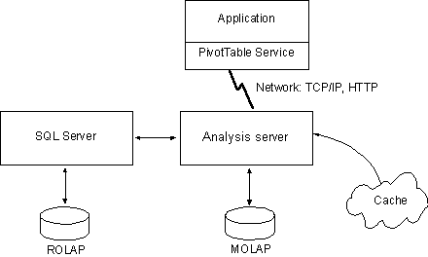
รูปที่ 6-2 แสดงการเชื่อมต่อกับ Analysis server

การเชื่อมต่อโดยใช้โพรโตคอล HTTP ทำให้ผู้ใช้งานทั่วไปสามารถติดต่อกับ Analysis server โดยผ่าน Microsoft Internet Information Service ( IIS ) ได้ โดยการกำหนดคุณสมบัติของแหล่งข้อมูลใน connection string ให้เป็น HTTP หรือ HTTPS URL ( ซึ่งจะมีระดับความปลอดภัยที่สูงกว่า ) ลักษณะการเชื่อมต่อจะเป็นดังรูป

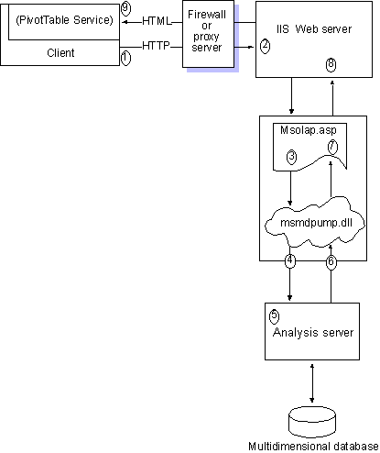

รูปที่ 6-3 แสดงการเชื่อมต่อโดยใช้ HTTP

ตัวอย่างของโปรแกรมที่ทำการติดต่อในรูปแบบนี้ แสดงได้ดัง
Dim cat as new ADOMD.Catalog
cat.ActiveConnection = "Provider = msolap;" & _
" Datasource =" _ &
" http://<URL>/;" & _
" Initial Catalog = FoodMart 2000"

ถ้าต้องการให้มีการใช้ SSL ( Secure Socket Layer ) ด้วยก็สามารถทำได้ดังนี้
Dim cat as new ADOMD.Catalog
cat.ActiveConnection = "Provider = msolap; Datasource =" & _
" https://<URL>/;" & _
" Initial Catalog = FoodMart 2000"

6.2.4.2 การเชื่อมต่อกับ OLE DB Provider
เมื่อต้องการทำงานกับโลคอลคิวบ์ที่เป็น Relational OLAP ( ROLAP ) เราต้องทำการเชื่อมต่อกับ Relational data provider โดยโลคอลคิวบ์ในลักษณะนี้จะเก็บนิยามโครงสร้างของคิวบ์แต่จะไม่ได้เก็บข้อมูลจริงๆ หรือข้อมูลที่ทำการคำนวณไว้ล่วงหน้า ดังนั้นเมื่อเราต้องการดึงข้อมูลจึงจำเป็นต้องใช้การติดต่อกับ tabular data provider โดยขบวนการเหล่านี้ไคลเอ็นต์แอพพลิชันไม่จำเป็นต้องรับรู้ ผลจากการทำงานในลักษณะนี้ทำให้เราจะได้คิวบ์ที่มีขนาดเล็กกว่าคิวบ์ซึ่งสร้างโดย MOLAP แต่ก็การทำงานก็จะมีประสิทธิภาพน้อยกว่า local cube แบบ MOLAP ด้วยเช่นกัน ลักษณะการเชื่อมต่อจะเป็นดังรูป

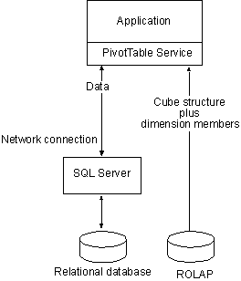

รูปที่ 6-4 แสดงการเชื่อมต่อกับ OLE DB Provider

6.2.4.3 การเชื่อมต่อกับ โลคอลคิวบ์ไฟล์
ในการแสดงข้อมูลจากคิวบ์ MOLAP, PivotTable Service จะเชื่อมต่อกับโลคอลคิวบ์ในแบบเดียวกับที่เชื่อมต่อกับแหล่งข้อมูลอื่น ๆ โดย PivotTable Service จะประมวลผลจากการคิวรี แล้วส่งค่าที่ได้คืนกลับไปยังโปรแกรมประยุกต์ ซึ่งโปรแกรมประยุกต์ทางฝั่งไคลเอ็นต์สามารถเข้าถึงไดเมนชัน, เลเวล ( level ), พร็อพเพอร์ตี้ ได้โดยที่ไม่ต้องทำการเชื่อมต่อกับรีโมทเซิร์ฟเวอร์ ( Remote Server )

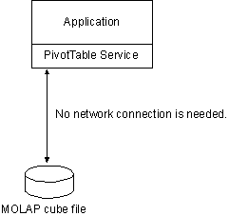

รูปทื่ 6-5 แสดงการเชื่อมต่อกับ ไฟล์โลคอลคิวบ์

6.2.5 การทำงานของไคลเอ็นต์ใน PivotTable Service
- การเชื่อมต่อกับแหล่งข้อมูล
วิธีการเบื้องต้นในการเชื่อมต่อแหล่งข้อมูลคือการใช้ออปเจ็กต์ ( Object ) Connection หรือใช้คุณสมบัติ ActiveConnection ของออปเจ็กต์ Catalog โดยเราสามารถกำหนดพารามิเตอร์ของการเชื่อมต่อได้โดยกำหนดใน Connection String

ADO Connection Object
เมธอด ( Method ) Open ของออปเจ็กต์ Connection ได้รวมเอาพารามิเตอร์สำหรับใช้ในการเชื่อมต่อเข้าไปใน connectionstring Property เมื่อเมธอดนี้ถูกสั่งให้ทำงานก็จะทำการเชื่อมต่อกับแหล่งข้อมูลที่กำหนดในเมธอด Open : connect. Open connectionstring, UserId, Password , OpenOptions
ในการเชื่อมต่อกับ SQL Server 2000 Analysis Service นั้น Datasource ต้องตั้งชื่อหรือ IP address ของ Analysis server ที่ต้องการจะเชื่อมต่อ ส่วน Provider ต้องกำหนดเป็น “MSOLAP” ส่วน Initial Catalog ให้ระบุฐานข้อมูลบนเซิร์ฟเวอร์ที่ต้องการจะติดต่อ
- การแสดงโครงสร้างของข้อมูล ( Retrieving Schema Information )
สามารถใช้ Microsoft ActiveX Data Objects ( Multidimensional )( ADO MD ), ADO หรือ OLE ในการแสดงโครงสร้างของสกีมา ( schema rowsets ) โดยใช้ PivotTable Service
ในการแสดงโครงสร้างของข้อมูลของคิวบ์จะใช้ออปเจ็กต์ Cubedef ใน ADO MD หรือใช้ เมธอด OpenSchema ใน ADO , ออปเจกต์ CubeDef จะมีโครงสร้างคิวบ์เป็นแบบลำดับขั้น ( hierarchy ) จะมีบางข้อมูลเกี่ยวกับคิวบ์ที่ไม่ได้เก็บอยู่ในออปเจกต์ CubeDef เช่นการกำหนดแอคชัน ( actions ) และการจัดรูปแบบเซลล์ ( cell formulas ) ซึ่งจะต้องใช้เมธอด OpenSchema ในการแสดงข้อมูลเหล่านี้
ในการแสดงโครงสร้างของสกีมาจะใช้ ADO หรือ OLE DB สำหรับใน ADO จะใช้เมธอด OpenSchema ของออปเจ็กต์ Connection ส่วนใน OLE DB จะใช้อินเทอร์เฟส IDBchemaRowset COM

ออปเจ็กต์ CubeDef จะเก็บข้อมูลไดเมนชันของโลคอลคิวบ์โดยใช้คอลเล็คชัน ( collection ) Dimensions ของตัวมันเอง ซึ่ง Dimensions มีรูปแบบเป็นคอลเล็คชันของ Hierarchies แสดงดังรูปที่ 6-6

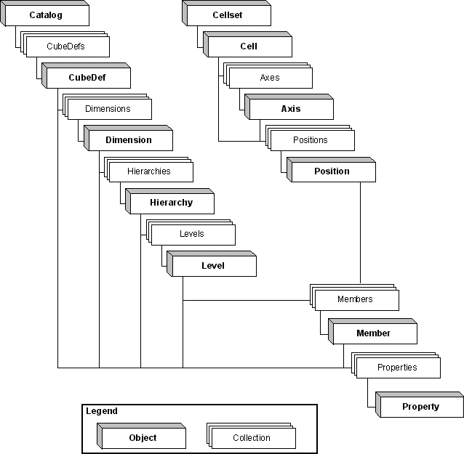

รูปที่ 6-6 แสดงโครงสร้างลำดับขั้น
- การแสดงข้อมูล ( Retrieving Data )
เราสามารถแสดงข้อมูลทำได้โดยใช้ออปเจ็กต์ Cellset ของ ADOMD หรือใช้ Recordset ของ ADODB เราสามารถใช้ ADOMD ในการแสดงผลลัพธ์ของการคิวรีด้วย MDX จากโลคอลคิวบ์โดยใช้ออปเจ็กต์ Cellset ได้ ส่วนการแสดงผลลัพธ์ที่มีลักษณะเป็นตารางจะใช้ ออปเจ็กต์ Command และ Recordset
ตัวอย่างการใช้ Cellset
จะใช้ออปเจ็กต์ Connection ในการเชื่อมต่อกับ Analysis Server, ค่าของพร็อพเพอร์ตี้ Source ของ Cellset จะอยู่ในรูปแบบของ MDX query, พร็อพเพอร์ตี้ ActiveConnection ของ Cellset จะถูกกำหนดเหมือนกับพร็อพเพอร์ตี้ ActiveConnection ของออปเจ็กต์ Connection และมีการใช้เมธอด Open ในการแสดงผลลัพธ์ที่ได้
ออปเจ็กต์ Cellset จะเก็บคอลเล็คชันที่เรียกว่า Axes ซึ่งจะใช้อธิบายในแต่ละแกน จะมีออปเจ็กต์ Axis 1 ตัวในคอลเล็คชันนี้สำหรับแต่ละไดเมนชันที่ต้องการ แต่ละออปเจ็กต์ Axis จะเก็บคอลเล็คชันของ Positions ซึ่งเก็บข้อมูลในแต่ละแถว ( row ), คอลัมน์ ( column ), หน้า ( page ) และเซตของผลลัพธ์

Dim conn As New ADODB.Connection
Dim cst As New ADOMD.Cellset
Dim axs As ADOMD.Axis
Dim pos As ADOMD.Position
Dim iCol As Integer, cCol As Integer
Dim iRow As Integer, cRow As Integer
Dim nFixedCols As Integer, nFixedRows As Integer
'Set up the connection to the server.
conn.ConnectionString = "Datasource=LocalHost; Provider=msolap; Initial Catalog=FoodMart 2000;"
conn.Open
Set cst.ActiveConnection = conn ' You must use Set.
cst.Source = "Select CrossJoin [Product].[Product Family].Members, " & _
"[Promotion Media].Members) on rows," & _
"[Measures].Members on Columns " & _
"From Sales"
cst.Open

'Set up the FlexGrid control.
MSFlexGrid1.Clear
nFixedCols = 2
nFixedRows = 1
cCol = cst.Axes(0).Positions.Count
MSFlexGrid1.Cols = cCol + nFixedCols
cRow = cst.Axes(1).Positions.Count
MSFlexGrid1.Rows = cRow + nFixedRows
MSFlexGrid1.FixedCols = nFixedCols
MSFlexGrid1.FixedRows = nFixedRows
MSFlexGrid1.MergeCol(0) = True
MSFlexGrid1.MergeCol(1) = True

'Add column headers.
iCol = 2
For Each pos In cst.Axes(0).Positions
'The caption for each member is used as the header.
MSFlexGrid1.TextMatrix(0, iCol) = pos.Members(0).Caption
iCol = iCol + 1
Next

'Add row headers.
iRow = 1
For Each pos In cst.Axes(1).Positions
'The CrossJoin function in MDX indicates that this axis will have two members per position.

MSFlexGrid1.TextMatrix(iRow, 0) = pos.Members(0).Caption
MSFlexGrid1.TextMatrix(iRow, 1) = pos.Members(1).Caption
iRow = iRow + 1
Next

'Iterate through the cellset array values.
For iCol = 0 To cCol - 1
For iRow = 0 To cRow - 1
' Retrieve each value with the default method of the cst object.
MSFlexGrid1.TextMatrix(iRow + nFixedRows, iCol + nFixedCols) = cst(iCol, iRow).Value
Next
Next

